JUKI

Устройство автоматического подъема лапки AK84·85·86·87

Инструкция по эксплуатации

Внимательно прочтите инструкцию, прежде чем начинать работу. Сохраните инструкцию для дальнейшего пользования.
ВНИМАНИЕ: Инструкция предназначена для устройства подъема лапки АК84-85-86-87. Особенно внимательно прочитайте раздел
«Инструкции по безопасному использованию» в инструкции по эксплуатации к машине (швейной/автоматической). Для более понятного изложения некоторые иллюстрации к машине (швейной/автоматической) упрощены. Также иллюстрации к механизмам безопасности частично опущены.

Спасибо за покупку устройства автоматического подъема лапки, устанавливаемого на головке швейной машины. Устройство обладает следующими преимуществами: 1) Просто в установке. 2) Может быть совмещено с коленоподъемником. Пожалуйста, прочтите инструкцию, чтобы правильно использовать устройство и продлить срок эксплуатации.
УСТАНОВКА

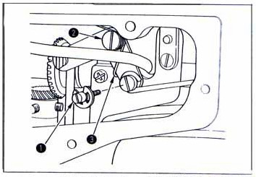
- Снимите заднюю крышку с головки швейной машины и замените коленоподъемный соединительный винт шарнирного стержня и коленоподъемный связывающий шарнирный винт на палец стержня, соединяющего коленоподъемник
(1) и шарнирный винт (2) поставляемый в комплекте машины. Затем присоедините пружину связи коленоподъемника (3) как показано на рисунке.

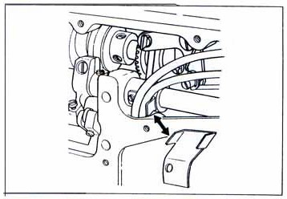
- Замените стандартный держатель трубки подачи масла, установленный в головке швейной машины (например, DLU-5490N-7 и других), держателем трубки, входящим в комплект устройства подъема лапки.

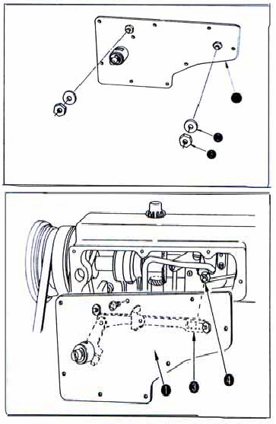
- Снимите шайбы и гайки с задней крышки головки машины.

- Установите собранную заднюю крышку головки машины (1). Устанавливайте ее так, чтобы прорезь в тяге (3) соединялась с пальцем тяги коленоподъемника (4).

- 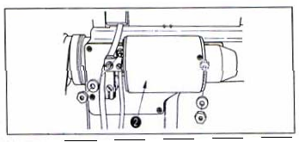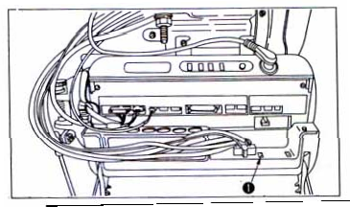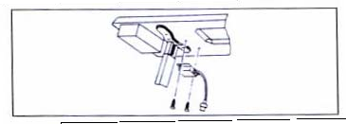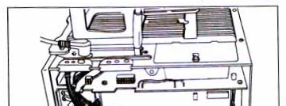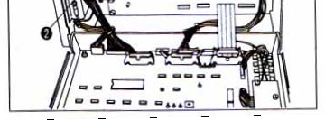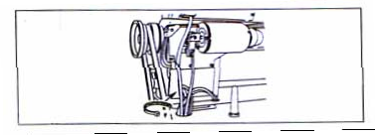Установите собранное устройство подъема лапки (2).

- Соедините двухконтактный разъем устройства подъема лапки в сборе с разъемом (1), обозначенным пиктограммой ».

- Установите сопротивление (в сборе) под стол, как показано на рисунке. (При устройстве типа AK86 и АК87)

- Соедините четырехконтактный разъем (1) сопротивления в сборе с разъемом (2) в блоке управления (При устройстве типа AK86 и АК87).

- Используйте ленту для шнура, чтобы избежать соприкосновения шнура панели управления с движущимися частями механизма.

РЕГУЛИРОВКА ХОДА АВТОМАТИЧЕСКОГО ПОДЪЕМА

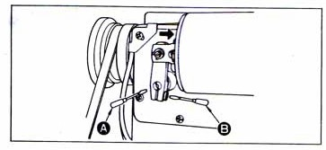
Вращайте вал устройства подъема лапки по часовой или против часовой стрелки, используя отвертку (А), затем затяните стягивающий винт, используя отвертку (В). При этом установите

устройство подъема лапки, двигая его по направлению, обозначенному стрелкой.
ТЕХНИЧЕСКИЕ ХАРАКТЕРИСТИКИ

 | 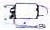 | 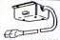 | 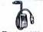
 | Устройство  AK в сборе | Сопротивление  обратного хода | Коленный  переключатель
AK84 | ◦ |  | ◦ | Для SC-1, SC-2, SC-3
AK85 | ◦
AK86 | ◦ | ◦ | ◦ | Для EC-23, EC- 123, EC-223, EC-  323
AK87 | ◦ | ◦

Высота подъема лапки: стандарт 9 мм, Максимальное давление на лапку: 9 кг, Напряжение линии: на 100%.
УСТАНОВКА ФУНКЦИЙ ДЛЯ SC-1

Функции могут быть выбраны при помощи 4-х установочных переключателей и отображены на жидкокристаллическом дисплее на передней части SC-1.

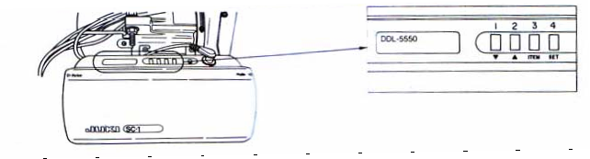
Как только машина подключена к электропитанию, на дисплее отображается наименование швейной машины.

Внимание: При выборе функции при помощи установочных переключателей строго следуйте инструкции.
- Как установить функции.
  - 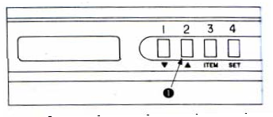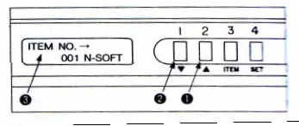Отключите машину от напряжения.
,

  - Нажимая переключатель 2
подачу энергии к машине.
включите

  - Индикатор (3) отобразится на жидкокристаллическом дисплее на передней части устройства (Если индикатор на жидкокристаллическом дисплее не изменяется, попробуйте проделать процедуру, начиная с шага 1).
  - Затем выберите номер позиции, соответствующий желаемой функции, и

установите нажатием переключателя (2)
или переключателя 2 (1). (Используйте перечень функциональных установок для описания позиций).

Функциональные установки.
  - Выбор функции поднятия лапки нажатием на педаль (Функциональная установка № 50).
Лапка может быть поднята нажатием на заднюю часть педали. Функция выполняется, когда SC-1 используется вместе с устройством AK85.
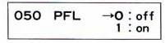
0: off Функция поднятия лапки педалью отключена. 1: on Функция поднятия лапки педалью включена.

Внимание: Если определена функция подъема лапки после обрезки нити, точка, на которой происходит обрез нити, будет определена автоматически.
  - Поднятие лапки после обрезки нити (Функциональная установка № 55).
Функция поднятия лапки после обрезки нити. Эта функция выполняется, когда SC-1
используется вместе с устройством AK84 или AK85.
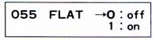
0: off Функция поднятия лапки после обрезки нити отключена.
1: on Функция поднятия лапки после обрезки нити включена.

ФУНКЦИЯ ПОДЪЕМА ЛАПКИ В НЕЙТРАЛЬНОЕ ПОЛОЖЕНИЕ
При нажатии на педаль в нейтральное положение срабатывает функция автоматического подъема лапки. Время автоматического подъема лапки зависит от установленного времени автоматического подъема лапки после обрезки нити (до 3 минут). При возврате педали в исходное положение, лапка автоматически опускается по истечении заданного времени.

Управление.
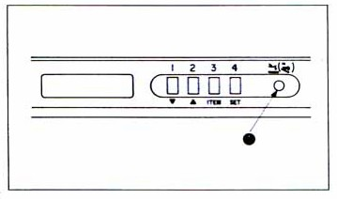
  - Включите переключатель функциональной установки нейтральной позиции автоматического подъема лапки (1) расположенный за переключателями функций на SC-1 (Когда выключатель повернут в позицию ON, загорается индикаторная лампочка).
  - Чтобы сбросить функцию, нажмите и удерживайте кнопку (1). Переключатель будет разблокирован, индикаторная лампочка погаснет и лапка опустится вниз.

